**PRAKTIKUM ALGORITMA DAN PEMROGRAMAN**



**Praktikum 01 –**

**Materi Sequence (Runtutan)**

Nama : Faathir Akbar Nugroho

NPM : 4522210033

Kelas : A

**TAHUN AJARAN 2022**

**TUGAS NOMOR 8**

**Flowchart**

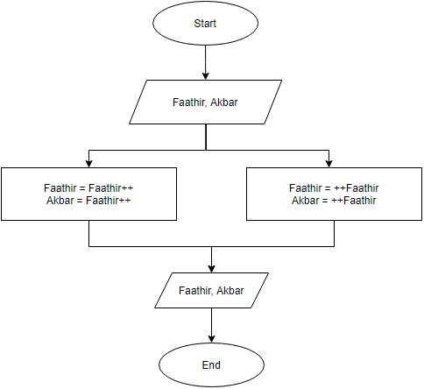

**Pseudocode**

**Perbedaan x++ dan ++x;**

**Kamus/Deklarasi Variabel**

Faathir : int

Akbar : int

**Deskripsi**   
input(Faathir, Akbar);

Faathir ← Faathir++;

Akbar ← Faathir++;

Faathir ← ++Faathir;

Akbar ← ++Faathir;

print(Faathir, Akbar);

**Algoritma**

1. Menginput/memasukkan isi nilai variabel Faathir

2. Menginput/memasukkan isi nilai variabel Akbar

3. Hitung : Faathir ← Faathir++

4. Hitung : Akbar ← Faathir++

5. Hitung : Faathir ← ++Faathir

6. Hitung : Akbar ← ++Faathir

7. Mencetak/menampilkan isi/nilai variabel Faathir yang sudah dijumlah dengan ++ di belakang

8. Mencetak/menampilkan isi/nilai variabel Akbar yang sudah dijumlah dengan ++ di belakang

9. Mencetak/menampilkan isi/nilai variabel Faathir yang sudah dijumlah dengan ++ di depan

10. Mencetak/menampilkan isi/nilai variabel Faathir yang sudah dijumlah dengan ++ di depan

11. Selesai

**Program soal nomor 8**

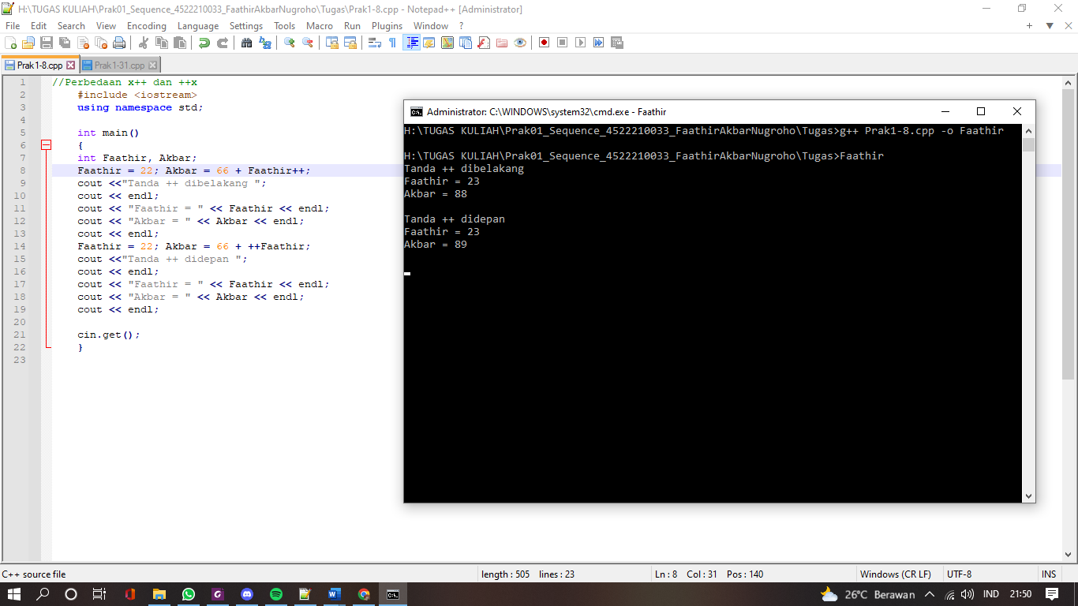

**TUGAS NOMOR 31**

**Flowchart**

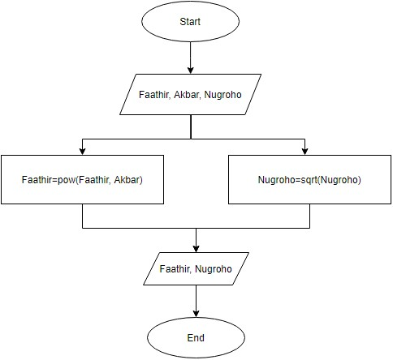

**Pseudocode**

**Hitung akar dan pangkat suatu bilangan;**

**Kamus/Deklarasi Variabel**

Faathir : int

Akbar : int

Nugroho : int

**Deskripsi**   
input(Faathir, Akbar, Nugroho);

Faathir ← pow(Faathir, Akbar);

print(Faathir);

Nugroho ← sqrt(Nugroho);

print(Nugroho);

**Algoritma**

1. Menginput/memasukkan isi nilai variabel Faathir

2. Menginput/memasukkan isi nilai variabel Akbar

3. Hitung : Faathir ← pow(Faathir, Akbar)

4. Mencetak/menampilkan isi/nilai variabel Faathir

5. Menginput/memasukkan isi nilai variabel Nugroho

6. Hitung : Nugroho ← sqrt(Nugroho)

7. Mencetak/menampilkan isi/nilai variabel Nugroho

8. Selesai

**Program soal nomor 31**

